
МИНИСТЕРСТВО НАУКИ И ВЫСШЕГО ОБРАЗОВАНИЯ РОССИЙСКОЙ ФЕДЕРАЦИИ
ФЕДЕРАЛЬНОЕ ГОСУДАРСТВЕННОЕ БЮДЖЕТНОЕ
ОБРАЗОВАТЕЛЬНОЕ УЧРЕЖДЕНИЕ ВЫСШЕГО ОБРАЗОВАНИЯ
«ДОНСКОЙ ГОСУДАРСТВЕННЫЙ ТЕХНИЧЕСКИЙ УНИВЕРСИТЕТ»
(ДГТУ)

Факультет Отдел магистратуры

Кафедра Математика и информатика

Предмет Системная инженерия

ОТЧЕТ ПО ЛАБОРАТОРНОЙ РАБОТЕ № 3
Тема «Методы оптимизации стоимости сетевых проектов»

Автор |  |  |  |  | Воликов М.В.
 | (подпись, дата)
Обозначение | ОМ.88 0000.000 |  | Группа |  |  |  | МСК21
Направление подготовки |  | 09.04.02 Информационные системы и технологии
Профиль | Искусственный интеллект, математическое моделирование и суперкомпьютерные технологии в разработке информационных систем
Проверил |  |  |  |  |  | Акишин Б.А.
 | (подпись, дата)

Ростов-на-Дону
2025г.

Цель работы
Цель работы заключается в разработке и реализации методов оптимизации стоимости сетевых проектов при обеспечении минимально возможного срока их выполнения. В рамках работы необходимо решить задачу нахождения оптимального по стоимости варианта выполнения проекта, учитывая возможность сокращения продолжительности работ за счет увеличения их интенсивности, что влечет дополнительные затраты.
Исходными данными являются сетевой график работ с указанием их максимальной и минимальной продолжительности, а также стоимости сокращения каждой работы на один день. Стоимость одного дня выполнения проекта фиксирована. Требуется минимизировать общую стоимость проекта, последовательно сокращая продолжительность работ на критическом пути, учитывая появление параллельных критических путей и необходимость группового сокращения работ.
В процессе работы необходимо реализовать алгоритм пошагового сокращения продолжительности проекта, анализируя экономическую целесообразность каждого сокращения на основе расчета разницы между стоимостью дня проекта и стоимостью сокращения работы. Алгоритм должен предусматривать переход от одиночного сокращения работ на единственном критическом пути к групповому сокращению при появлении нескольких параллельных критических путей.
Задание для 3 варианта:
Данные для варианта приведены на рисунке 1.
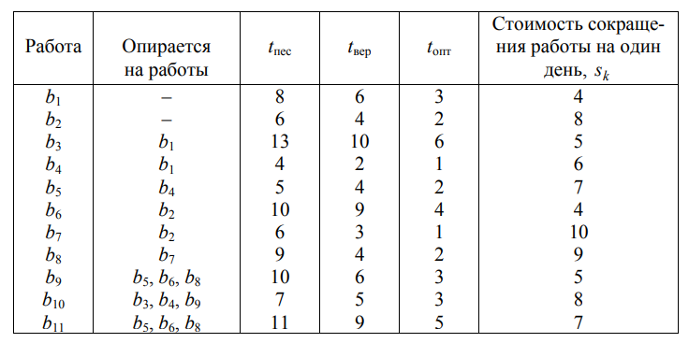
Рис 1

Выполнение работы
Данные из варианта вынесены в отдельный модуль для переиспользования несколькими лабораторными работами и приведен на рисунке 2.
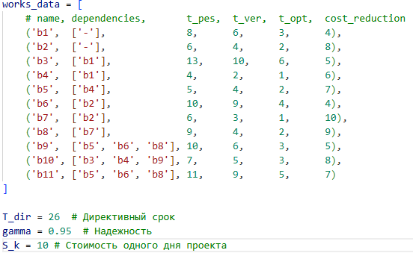
Рис 2
Класс NetworkPlanning: методы и их назначение
Основные методы:
1. add_work(self, name, dependencies, t_pes, t_ver, t_opt, cost_reduction)
Назначение: Добавление работы с характеристиками
Формулы:
- t_pes - максимальная продолжительность (tₘₐₓ)
- t_opt - минимальная продолжительность (tₘᵢₙ)
- cost_reduction - стоимость сокращения на 1 день (sₖ)
Пример реализации на рисунке 3.
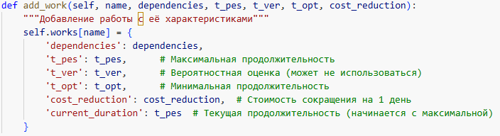
Рис 3
2. add_link(self, linked_tasks, num_nodes)
Назначение: Построение сетевого графика на основе связей работ
Логика: Создает узлы и ребра графа, добавляет фиктивные работы для корректной топологии
Пример реализации на рисунке 4.
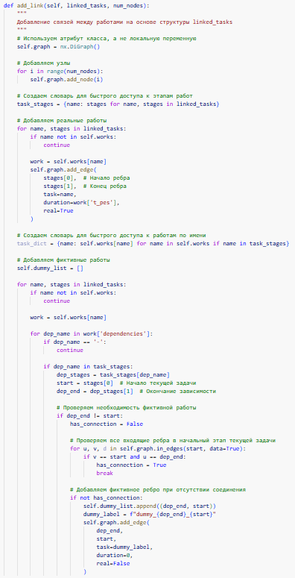
Рис 4
3. _find_critical_path(self, duration_type)
Назначение: Нахождение критического пути
Формула:
- Tₖᵣ = max(∑tᵢ) - максимальная сумма продолжительностей работ пути
Алгоритм: Поиск самого длинного пути в ациклическом ориентированном графе
Пример реализации на рисунке 5.
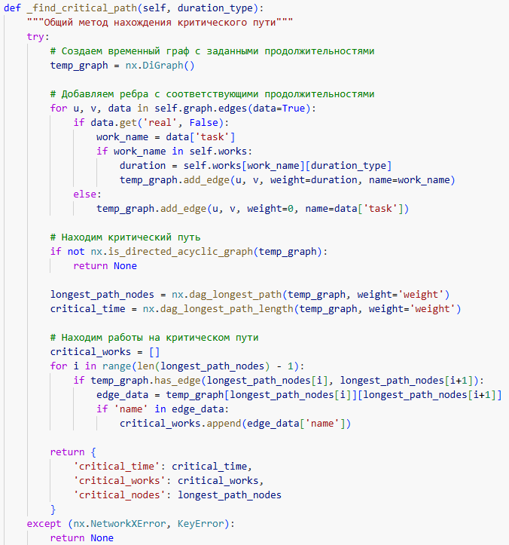
Рис 5
4. _find_single_path_reduction(self, critical_path)
Назначение: Сокращение одного критического пути
Формулы:
- Δₖ = S - sₖ (экономия от сокращения работы)
- tᶜ = min(tₚₑₛ - tₒₚₜ, Rₘᵢₙ) - допустимое сокращение
Логика: Выбор самой выгодной работы с положительной экономией
Пример реализации на рисунке 6.
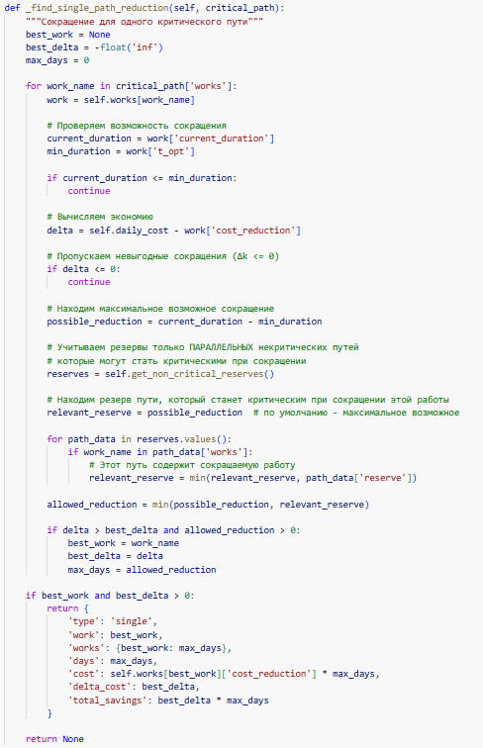
Рис 6
5. _find_multi_path_reduction(self, critical_paths)
Назначение: Групповое сокращение нескольких параллельных критических путей
Формула:
- Δₖₗ = S - (sₖ + sₗ) - экономия группового сокращения
Логика: Поиск работ, покрывающих максимальное количество путей
Пример реализации на рисунке 7.
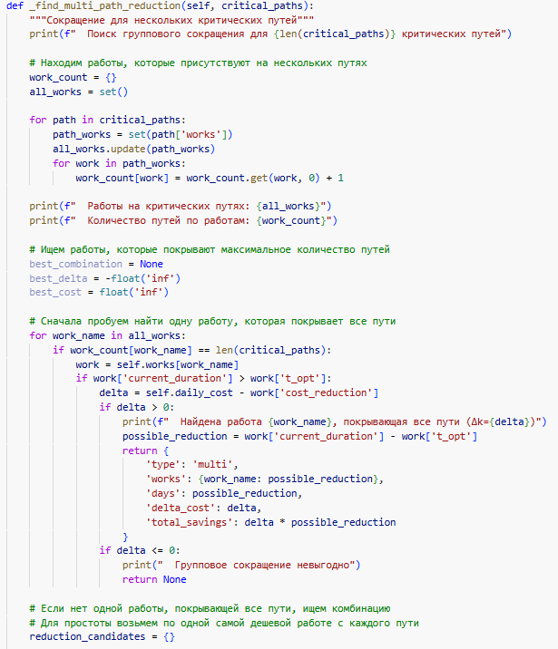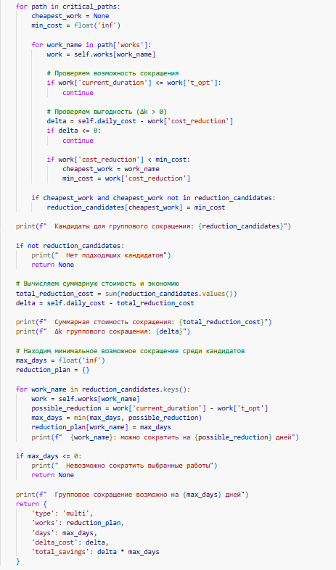
Рис 7
6. _find_optimal_reductions(self)
Назначение: Основной алгоритм оптимизации стоимости
Логика: Последовательное применение сокращений пока Δₖ > 0
Пример реализации на рисунке 8.
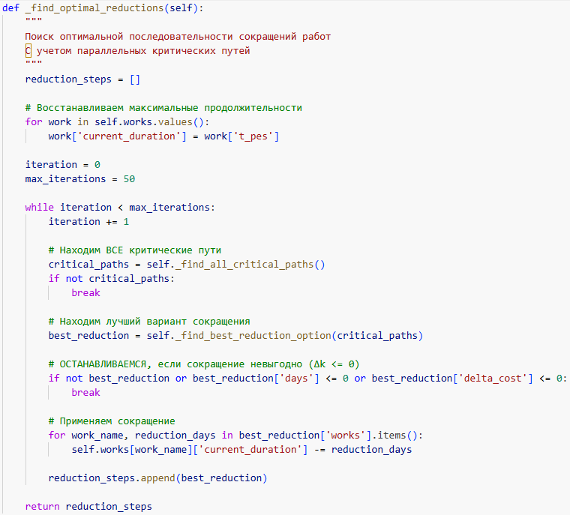
Рис 8
7. optimize_cost_minimal_duration(self)
Назначение: Главный метод оптимизации
Формулы:
- S(tₘₐₓ) = Tₖᵣ × S (начальная стоимость)
- S(Tₒₚₜ) = Tₒₚₜ × S + ∑(sₖ × tᶜ) (оптимальная стоимость)
Пример реализации на рисунке 9.
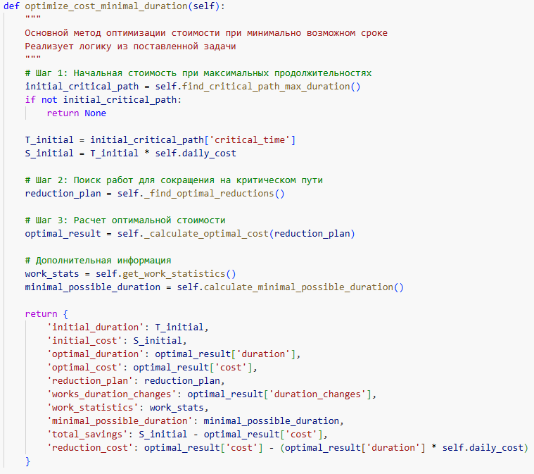
Рис 9
8. get_non_critical_reserves(self)
Назначение: Расчет резервов некритических путей
Формула:
- R = Tₖᵣ - Tᵢ (резерв времени пути)
Пример реализации на рисунке 10.
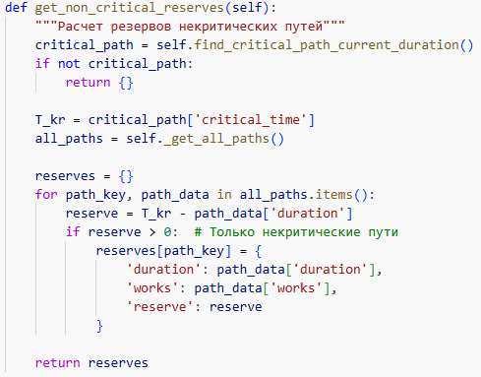
Рис 10
9. calculate_minimal_possible_duration(self)
Назначение: Расчет теоретического минимума продолжительности
Формула:
- Tₘᵢₙ = max(∑tₒₚₜᵢ) - критический путь при минимальных продолжительностях
Пример реализации на рисунке 11.
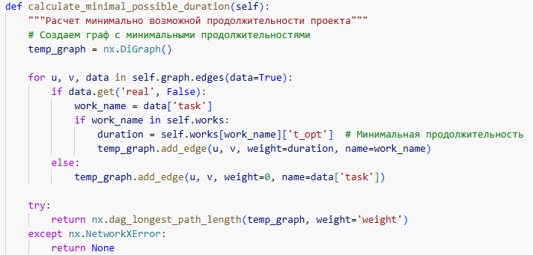
Рис 11
Вспомогательные методы:
10. _get_all_paths(self)
Назначение: Поиск всех возможных путей в графе
Использует: алгоритм поиска всех простых путей NetworkX
Пример реализации на рисунке 12.
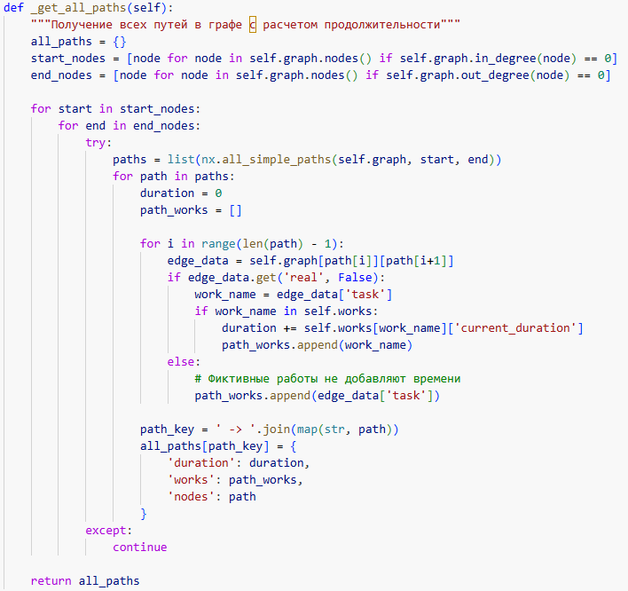
Рис 12
11. _find_all_critical_paths(self)
Назначение: Нахождение всех критических путей
Критерий: |Tᵢ - Tₖᵣ| < ε (пути с продолжительностью, равной критической)
Пример реализации на рисунке 13.
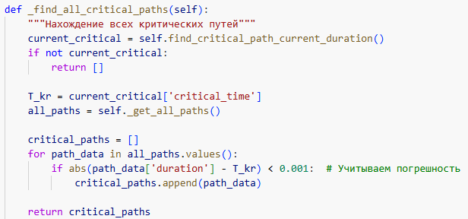
Рис 13
12. _find_best_reduction_option(self, critical_paths)
Назначение: Выбор между одиночным и групповым сокращением
Логика: Если 1 путь - одиночное сокращение, если >1 – групповое
Пример реализации на рисунке 14.
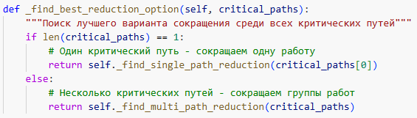
Рис 14
13. _calculate_optimal_cost(self, reduction_plan)
Назначение: Расчет итоговой стоимости после оптимизации
Формула:
- S = T × S + ∑(стоимость сокращений)
Пример реализации на рисунке 15.
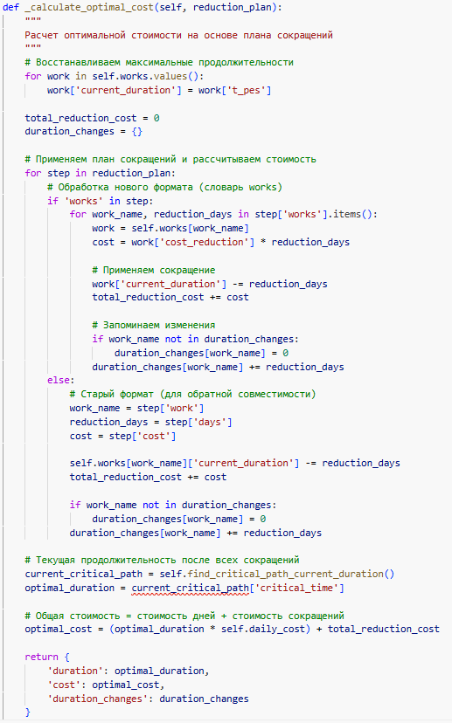
Рис 15
14. get_work_statistics(self)
Назначение: Статистика по всем работам
Вычисляет: Δₖ, возможное сокращение, текущие продолжительности
Пример реализации на рисунке 16.
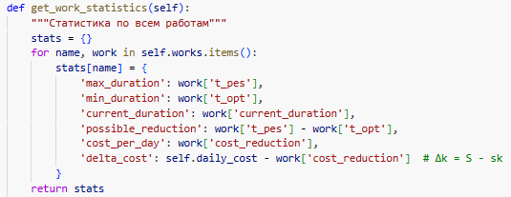
Рис 16
Визуализация:
Пример полученного графа на основе расчетов выше приведен на рисунке 17.
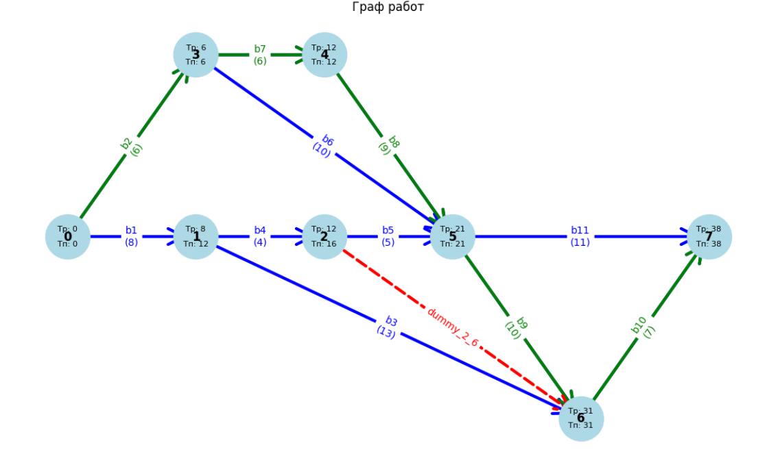
Рис 17

Вывод
Результат выполнения программы приведен на рисунке 18 и рисунке 19.
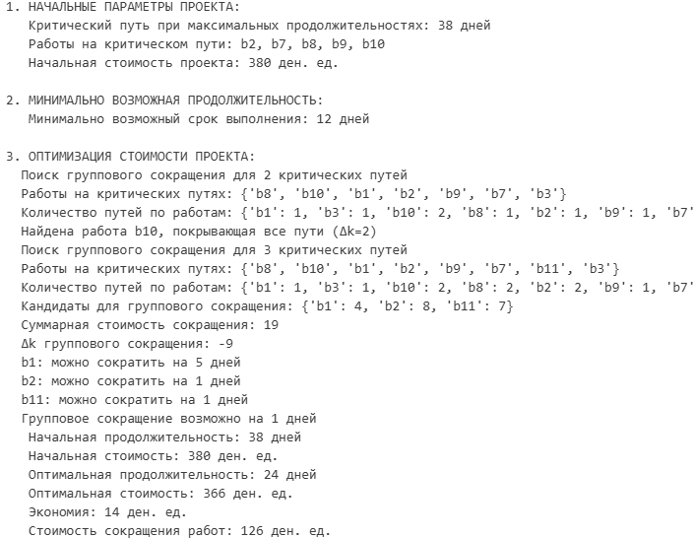
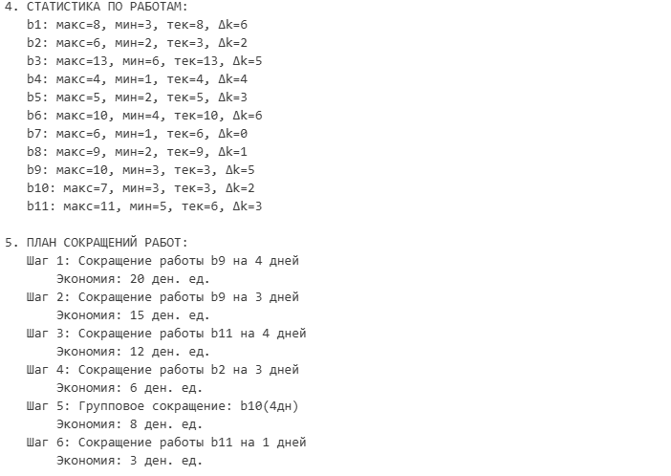
Рис 18
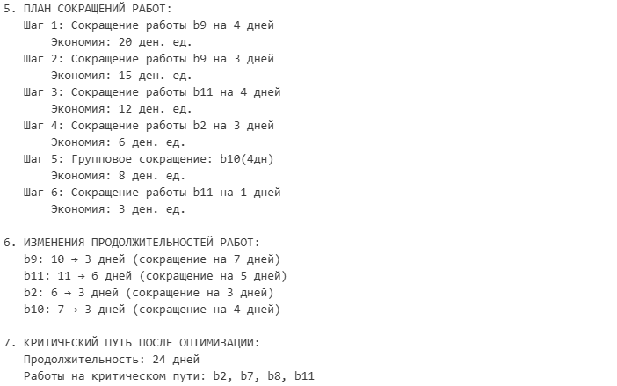
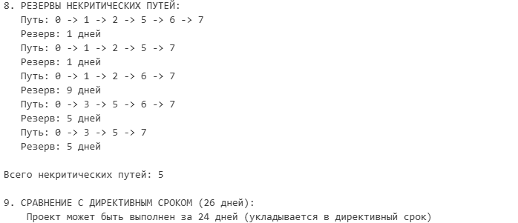
Рис 19
На основе проведенного анализа сетевого проекта и оптимизации его стоимости можно сделать следующие выводы:
1. Эффективность оптимизации
Оптимизация позволила достичь значительного улучшения показателей проекта:
- Сокращение продолжительности: с 38 до 24 дней (на 14 дней или 36,8%)
- Экономия стоимости: 14 ден. ед. при общей стоимости сокращений 126 ден. ед.
- Выполнение директивного срока: проект укладывается в требуемые 26 дней с запасом в 2 дня
2. Ключевые оптимизационные решения
Алгоритм успешно применил комбинированную стратегию сокращений:
- Одиночные сокращения: работы b9, b11, b2 с положительной экономией Δk > 0
- Групповое сокращение: работа b10, покрывающая несколько критических путей одновременно
- Экономическая целесообразность: все примененные сокращения имели положительную экономию (Δk = S - sₖ > 0)
3. Анализ критических путей
- Исходный критический путь: b2-b7-b8-b9-b10 (38 дней)
- Финальный критический путь: b2-b7-b8-b11 (24 дня)
- Изменение структуры: оптимизация привела к смене критического пути, что свидетельствует о эффективном перераспределении ресурсов
4. Резервы и гибкость проекта
Наличие 5 некритических путей с резервами от 1 до 9 дней указывает на:
- Устойчивость проекта к возможным задержкам
- Дополнительный потенциал для дальнейшей оптимизации
- Гибкость в управлении ресурсами
5. Экономическая эффективность
- Оптимальный баланс: достигнут компромисс между сокращением сроков и минимизацией затрат
- Целесообразность сокращений: алгоритм правильно остановился при достижении точки, где дальнейшее сокращение стало экономически невыгодным (Δk < 0)
- Практическая применимость: полученное решение является реализуемым и экономически обоснованным
6. Заключение
Разработанный алгоритм оптимизации стоимости сетевого проекта доказал свою эффективность, позволив сократить продолжительность проекта на 36,8% при сохранении экономической целесообразности. Полученное решение удовлетворяет всем поставленным требованиям, включая выполнение директивного срока и минимизацию общей стоимости проекта. Методика может быть успешно применена для управления реальными сетевыми проектами в условиях ограниченных ресурсов и жестких временных рамок.

